ФЕСТИВАЛЬ ЗНАКОМСТВА С ПРОФЕССИЕЙ

Наставник по компетенции
«Юный кондитер»
Т.В. Абкеримова

КОНКУРСНОЕ ЗАДАНИЕ
по компетенции
«Юный кондитер»



г. Симферополь 2026

- ОПИСАНИЕ КОМПЕТЕНЦИИ.

  - Актуальность компетенции.
Кондитер – специалист, умеющий искусно приготовить сладкие лакомства, торты, пирожные, десерты, шоколадные изделия ручной работы, конфеты и птифуры для подачи в отелях и ресторанах или для продажи в специализированных магазинах. Кондитер создает украшения из сахара, карамели, пастилажа, марципана или других декоративных материалов и ингредиентов. Кондитер замешивает, взбивает, раскатывает тесто, готовит наполнители, крема, муссы, джемы. Кондитер может экспериментировать, изобретая новые блюда, оригинальные сочетания вкусов и запахов. К знаниям и умениям специалистов предъявляют высокие требования. Кондитер должен уметь определять качество продуктов по виду, запаху, вкусу, должен знать их свойства для гармоничного сочетания компонентов изделия. Кондитеры должны годами тренироваться, чтобы делать свою работу виртуозно, на высоком уровне. Художественные и гастрономические способности необходимы так же, как способность к эффективной и экономичной работе для достижения невероятных результатов за определенное время.В некоторых случаях кондитер должен уметь работать напрямую с клиентами, поэтому коммуникабельность и хорошие торговые умения необходимы так же, как способностьк обсуждению нужд клиентов.
  - Профессии, по которым участники смогут трудоустроиться после
получения данной компетенции.
Возможные наименования должностей, профессий после получения данной компетенции: Помощник кондитера, помощник шоколатье, младший кондитер, младший шоколатье, кондитер, шоколатье, старший кондитер, старший шоколатье, шеф-кондитер, шеф-шоколатье, бригадир кондитеров, бригадир шоколатье, заведующий кондитерским производством, управляющий кондитерским производством, начальник кондитерского цеха. При трудоустройстве необходимо учитывать требования ГОСТ Р 57958-2017 «Условия труда инвалидов. Требования доступности и безопасности» и приказа Минтруда России от 4 августа 2014 г. N 515 «Об утверждении методических рекомендаций по перечню рекомендуемых видов трудовой и профессиональной деятельности инвалидов с учетом нарушенных функций и
ограничений их жизнедеятельности».

  - Ссылка на образовательный и/или профессиональный стандарт
(конкретные стандарты).

 | Дошкольный возраст  5-7 лет | Младший школьный возраст  8-11 лет | Средний школьный возраст 12-13 лет
 | ФГОС ДО | ФГОС УО (ИН) | ФГОС УО (ИН)
 | ФГОС ДО | ФГОС ОВЗ | ФГОС ОВЗ
Школьники
ФГОС СПО по профессии
43.01.09 Повар, кондитер

  - Требования к квалификации.

Школьники
Должен знать:
Основы санитарии и гигиены; технологию приготовления мучных кондитерских изделий; Способы подготовки сырья, продуктов.
Должен уметь: Рационально организовывать рабочее место;
Проводить уборку рабочего места, выбирать, подготавливать, безопасно эксплуатировать
технологическое оборудование, производственный инвентарь, инструменты, весоизмерительные приборыс учетом инструкций и регламентов;
Аккуратно и экономно использовать сырье в процессе производства кондитерской продукции.

Должен иметь навыки:
Подготовки сырья и замеса теста
Приготовления и использования в оформлении простых и основных отделочных полуфабрикатов;
Приготовления и оформления отечественных классических пирожных, тортов.

КОНКУРСНОЕ ЗАДАНИЕ.

2.1 Краткое описание задания.
Дошкольный возраст (5-7 лет): в ходе выполнения конкурсного задания необходимо изготовить конфеты «Трюфель» с обсыпкой какао-порошок, в количестве 10 штук.
Младший школьный возраст (8-11 лет): в ходе выполнения конкурсного задания необходимо изготовить конфеты «Трюфель» с обсыпкой вафельная крошка, в количестве 10 штук.
Средний школьный возраст (12-13 лет): в ходе выполнения конкурсного задания необходимо изготовить конфеты «Трюфель» глазированные шоколадом , в количестве 10 штук

В ходе выполнения конкурсного задания необходимо приготовить конфеты
«Трюфель», обсыпать их в смеси какао-порошка с сахарной пудрой (для дошкольного возраста), конфеты «Трюфель» с обсыпкой вафельная крошка (для младшего школьного возраста), конфеты «Трюфель» глазированные в шоколаде (для среднего школьного возраста).

2.3. Структура и подробное описание конкурсного задания.

Категория участника | Наименование модуля | Время проведения модуля | Полученныйрезультат
Дошкольник | конфеты «Трюфель», обсыпать их в смеси какао-порошка с сахарной пудрой | 60 мин | Конфеты «Трюфель» в обсыпке смеси какао- порошка с сахарной пудрой  
Младший школьный возраст | конфеты «Трюфель» с обсыпкой вафельная крошка | 60 мин | Конфеты «Трюфель» с обсыпкой вафельная крошка  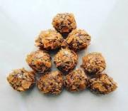
Средний школьный возраст | конфеты «Трюфель» глазированные в шоколаде | 60 мин | Конфеты «Трюфель» глазированные в шоколаде  

2.4. Последовательность выполнения задания

Дошкольник
Вид работы | Конфеты «Трюфель» с обсыпкой какао-  порошок
Техника и технические  приемы | Свободная
Время выполнения | 60 минут
Параметры работы и место размещения | − Работа демонстрируется на презентационном столе;  − Не разрешается использовать домашние заготовки;  − Готовые конфеты размешаются на акриловой подставке;
Сырье | В соответствии с инфраструктурным листом
Особые условия | − Работа должна иметь товарный вид  - Работа выполняется в разовых перчатках.
Последовательность выполнения работы
- Организация рабочего места
- Подготовка трюфельной массы к работе
- Порционирование трюфельной массы
- Формование конфет
- Подготовка обсыпки (просеивание какао-порошка и сахарной пудры)
- Обсыпка готовых конфет
- Презентация конфет
- Уборка рабочего места

Младший школьный возраст
Вид работы | Конфеты «Трюфель» с обсыпкой вафельная крошка
Техника и технические приемы | Свободная
Время выполнения | 60 минут
Параметры работы и место размещения | − Работа демонстрируется на презентационном столе;  − Не разрешается использовать домашние заготовки;  − Готовые конфеты размешаются на акриловой подставке;
Сырье | В соответствии с инфраструктурным листом
Особые условия | - Работа должна иметь товарный вид  - Работа выполняется в разовых перчатках
Последовательность выполнения работы
- Организация рабочего места
- Подготовка трюфельной массы к работе
- Порционирование трюфельной массы
- Формование конфет
- Подготовка обсыпки (измельчение вафельной крошки)
- Обсыпка готовых конфет
- Презентация конфет
- Уборка рабочего места

Средний школьный возраст
Вид работы | Конфеты «Трюфель» глазированные в шоколаде
Техника и технические  приемы | Свободная
Время выполнения | 60 минут
Параметры работы и место размещения | - Работа демонстрируется на презентационном столе;  − Не разрешается использовать домашние заготовки;  − Готовые конфеты размешаются на акриловой подставке;
Сырье | В соответствии с инфраструктурным листом
Особые условия | - Работа должна иметь товарный вид  - Работа выполняется в разовых перчатках.
Последовательность выполнения работы
- Организация рабочего места
- Подготовка трюфельной массы к работе
- Порционирование трюфельной массы
- Формование конфет
- Подготовка шоколада (растопить шоколад)
- Заглазировать сформованные конфет
- Пожеланию оформить конфеты
- Презентация конфет
- Уборка рабочего места

2.4 Подробное описание выполнения конкурсного задания: Дошкольник
Последовательность выполнения работы:
- Организация рабочего места
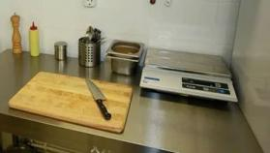
- Подготовка трюфельной массы к работе


Порционирование трюфельной массы
- Формование конфет
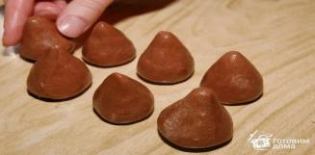
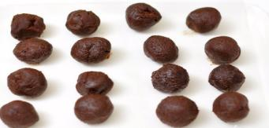
- Подготовка обсыпки (просеивание какао-порошка и сахарной пудры)

- Обсыпка готовых конфет


- Презентация конфет.

- Уборка рабочего места.

Младший школьный возраст
Последовательность выполнения работы:

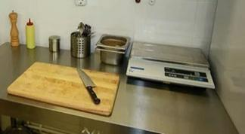
- Организация рабочего места

- Подготовка трюфельной массы к работе


- Порционирование трюфельной массы

- Формование конфет
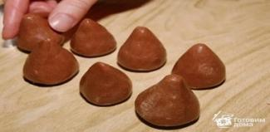
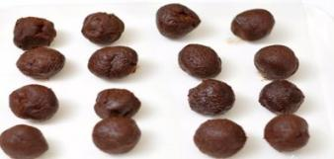

- Подготовка обсыпки (измельчение вафельной крошки)


Обсыпка готовых конфет
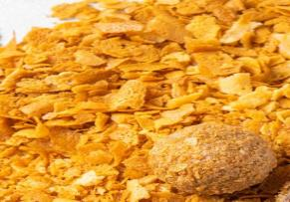

- Презентация конфет

- Уборка рабочего места

Средний школьный возраст Последовательность выполнения работы:
- Организация рабочего места

- Подготовка трюфельной массы к работе
- Порционирование трюфельной массы

- Формование конфет
- Подготовка шоколада (растопить шоколад)

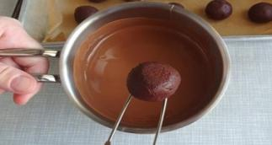
- Заглазировать сформованные конфет

- Пожеланию оформить конфеты

- Презентация конфет

- Уборка рабочего места

6.3. Критерии оценки выполнения задания

№ | Критерий оценки | Шкала оценки
1 | Соответствие виду изделия заданию | 20 баллов
2 | Основное впечатление от изделия (форма и пропорции) | 15 баллов
3 | Равномерность обсыпки | 15 баллов
4 | Техника изготовления изделия ( эстетический внешний вид) | 15баллов
5 | Творческий подход, оригинальность применения материалов | 15 баллов
6 | Подготовка, использование новых приёмов, креативность | 10 баллов
7 | Чистота и аккуратность при выполнении и подаче готовой продукции | 10 баллов

- ПЕРЕЧЕНЬ ИСПОЛЬЗУЕМОГО ОБОРУДОВАНИЯ, ИНСТРУМЕНТОВ И РАСХОДНЫХ МАТЕРИАЛОВ.

  - Для всех участников
МАТЕРИАЛЫ НА ОДНОГО УЧАСТНИКА
№ п/п | Наименование | Краткое описание (характеристики) | Единицы измерения | Необход  имое количес  тво
1 | Трюфельная масса |  | кг | 0,2
2 | Какао-порошок |  | кг | 0,02
3 | Сахарная пудра |  | кг | 0,02
4. | Вафельная крошка |  | кг | 0,1
5. | Шоколад молочный |  | кг | 0,2
6. | Масло растительное |  | л | 0,02

 |  | 
Расходный материал
1. | Одноразовые перчатки | 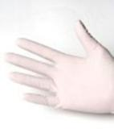 | пары | 10
2. | Мешки мусорные (60л) | 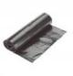 | шт | 2
3. | Бумажные полотенце |  |   рулон | 1
4. | Контейнеры одноразовые(0,5 плоские) |  | шт | 5
5. | Одноразовые тарелки |  | шт | 5
6. | Вискозное полотно |  | шт | 1
7. | Моющее средство | 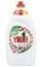 | л | 0,5
8. | Губка для мытья посуды |  | шт | 1
Оборудование
1. | Весы электронные ВНЦ |  | шт | 1
2. | Стеллажи | 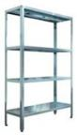 | шт | 2
3 | Стол производственный | 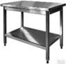 | шт | 3

4. | Поднос пластиковый |  | шт | 1
5 | Сито мелкое | 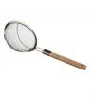 | шт | 1
6. | Холодильный шкаф | 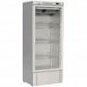 | шт | 1
7. | Микроволновая печь |  | шт | 1
8. | Решетка для глазирования | 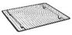 | шт | 1
9. | Миски пластиковые (0,5;1л) |  | шт | 3
10. | Вилка для глазирования | 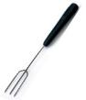 | шт | 1
11. | Лопатки силиконовые |  | шт | 2
12. | Акриловая подставка |  | шт | 1

ОБЩАЯ ИНФРАСТРУКТУРА КОНКУРСНОЙ ПЛОЩАДКИ
(ПРИ НЕОБХОДИМОСТИ)
№ | Наименован | Фото | Технические характеристики оборудования, | Ед. | Кол-
п/ | ие | необходимого | инструментов и ссылка на сайт | измерен | во
п |  | оборудования, | производителя, поставщика | ия
 |  | средства
 |  | индивидуальной
 |  | защиты
1 | Огнетушите | 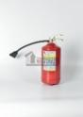 | https://www.magazin01.ru/catalog/ognet ushiteli/Poroshkovye- ognetushiteli/Ognetushitel-OP-4-z-A-V- S-s-kronshteynom/  Класс АВСЕ | шт | 2
 | ль
 | порошковый
 | ОП- 4(3)-
 | АВСЕ-02

 | Подст авка для огнету шител я  П-15 НПО  Пульс |  | https://www.magazin01.ru/catalog/ognetus hiteli/Poroshkovye- ognetushiteli/Ognetushitel-OP-4-z-A-V-S- s-kronshteynom/ | шт | 2
3 | Набор первой помощи | 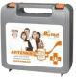 | https://www.komus.ru/katalog/tovary-dlya- doma/domashnyaya-aptechka/aptechki-pervoj- pomoshhi/c/987492/ | шт | 1
4 | Кулер с питьевой водой |  | Напольный, без охлаждения | шт | 1
5 | Вода  питьевая для кулера |  | 19л | шт | 1
6 | Часы настенные |  | https://beru.ru/product/chasy-nastennye- kvartsevye- centek-ct-7105- white/100616679730?show- uid=15865292121287530121306001&offerid=T3tr G  Ps8H0CeHrfJelTWgA | шт | 2

ФОРМА ОДЕЖДЫ КАТЕГОРИИ «ШКОЛЬНИКИ», «СТУДЕНТЫ, СПЕЦИАЛИСТЫ» ФОРМУ УЧАСТНИКАМ ОРГАНИЗАТОР НЕ ПРЕДОСТАВЛЯЕТ
1 | Футболка |  | Белая | шт | 1
2 | Брюки |  | Цвет любой | шт | 1
3 | Фартук |  | Цвет белый | шт | 1
4 | Колпак |  | Цвет любой | шт | 1
5 | Обувь |  | обувь на нескользящей подошве с фиксированной пяткой  Цвет любой | шт | 1
РАСХОДНЫЕ МАТЕРИАЛЫ И ОБОРУДОВАНИЕ, ЗАПРЕЩЕННЫЕ НА ПЛОЩАДКЕ
Любое оборудование, инвентарь, инструменты аналогичные представленным на площадке. Любые продукты и элементы декора, шокотрансферные листы

3.2. Схема застройки соревновательной площадки
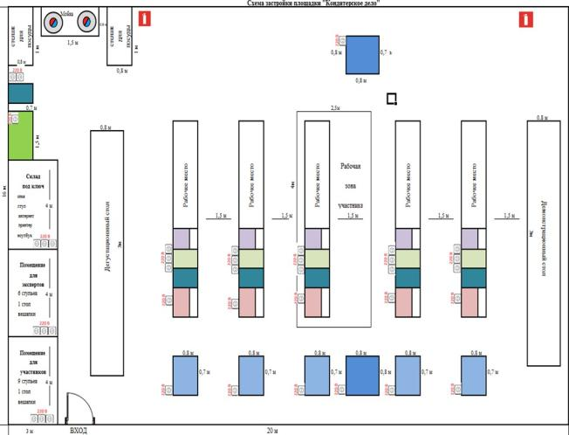

Организация рабочих мест одинакова для всех нозологий.

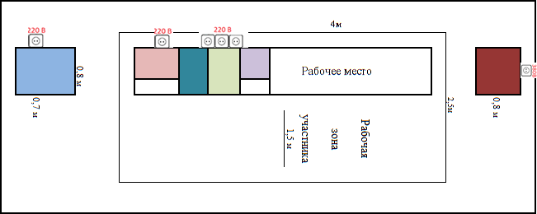

  - ТРЕБОВАНИЯ ОХРАНЫ ТРУДА И ТЕХНИКИ БЕЗОПАСНОСТИ
    - Общие требования охраны труда.
- Общие требования безопасности
  - На кондитера могут воздействовать опасные и вредные производственные факторы (подвижные части механического оборудования, повышенная температура поверхностей оборудования, изделий; повышенная температура воздуха рабочей зоны; пониженная влажность воздуха; повышенная или пониженная подвижность воздуха; повышенное значение напряжения в электрической цепи; повышенный уровень инфракрасной радиации; острые кромки, заусенцы и неровности поверхностей оборудования, инвентаря; вредные вещества в воздухе рабочей зоны; физические перегрузки).
  - Участник конкурса извещает своего непосредственного руководителя, в данном случае эксперта, о любой ситуации, угрожающей жизни и здоровью людей, об ухудшении состояния своего здоровья, в том числе о проявлении признаков острого заболевания.
  - Кондитеру следует:
    - оставлять верхнюю одежду, обувь, головной убор, личные вещи в гардеробной;
    - снимать ювелирные украшения, коротко стричь ногти;
    - перед началом работы мыть руки с мылом, надевать чистую санитарную одежду, подбирать волосы под колпак;
    - работать в чистой санитарной одежде, менять ее по мере загрязнения;
    - после посещения туалета мыть руки с мылом;
    - не снимать пробы пальцами.
- Требования безопасности перед началом работы
  - Застегнуть одетую санитарную одежду на все пуговицы (завязать завязки), не допуская свисающих концов одежды.
Не закалывать одежду булавками, иголками, не держать в карманах одежды острые, бьющиеся предметы.
  - Проверить оснащенность рабочего места необходимым для работы оборудованием, инвентарем, приспособлениями и инструментом.
  - Подготовить рабочее место для безопасной работы:
    - обеспечить наличие свободных проходов;
    - проверить устойчивость производственного стола, стеллажа, прочность крепления оборудования к фундаментам и подставкам;
    - надежно установить (закрепить) передвижное (переносное) оборудование и инвентарь на рабочем столе;
    - удобно и устойчиво разместить запасы сырья, продуктов, инструмент, приспособления в соответствии с частотой использования и расходования;
проверить внешним осмотром:
    - достаточность освещения рабочей поверхности;
    - отсутствие свисающих и оголенных концов электропроводки;
    - надежность закрытия всех токоведущих и пусковых устройств оборудования;
    - наличие и надежность заземляющих соединений (отсутствие обрывов, прочность контакта между металлическими нетоковедущими частями оборудования и заземляющим проводом);
    - отсутствие посторонних предметов внутри и вокруг оборудования;
    - наличие и исправность приборов безопасности, регулирования и автоматики;
    - состояние полов (отсутствие выбоин, неровностей, скользкости);
    - отсутствие выбоин, трещин и других неровностей на рабочих поверхностях производственных столов;
    - исправность применяемого инвентаря, приспособлений и инструмента (поверхность специальной тары, разделочных досок, ручки лопаток и т.п. должны быть чистыми, гладкими, без сколов, трещин и заусениц; рукоятки ножей должны быть плотно насаженными, нескользкими и удобными для захвата, имеющими необходимый упор для пальцев руки, не деформирующимися от воздействия горячей воды; полотна ножей должно быть гладкими, отполированными, без вмятин и трещин).
  - Произвести необходимую сборку оборудования, правильно установить и надежно закрепить съемные детали и механизмы.
Проверить работу механического оборудования, пускорегулирующей аппаратуры на холостом ходу.
  - Обо всех обнаруженных неисправностях оборудования, инвентаря, электропроводки и других неполадках сообщить своему непосредственному руководителю (эксперту)и приступить к работе только после их устранения.
  - При эксплуатации блендера, взбивальных машин, электрических жарочных и пекарных шкафов, пароконвектоматов, индукционных плит, холодильного оборудования соблюдать требования безопасности, изложенные в настоящих Типовых инструкциях по охране труда.
- Требования безопасности во время работы
  - Выполнять только ту работу, по которой прошел обучение, инструктаж по охране труда и к которой допущен работником, ответственным за безопасное выполнение работ.
  - Применять необходимые для безопасной работы исправное оборудование, инструмент, приспособления; использовать их только для тех работ, для которых они предназначены.
  - Соблюдать правила перемещения в помещении и на территории организации, пользоваться только установленными проходами.
  - Содержать рабочее место в чистоте, своевременно убирать с пола рассыпанные (разлитые) продукты, жиры и др.
  - Не загромождать рабочее место, проходы к нему, проходы к пультам управления, рубильникам, пути эвакуации и другие проходы порожней тарой, инвентарем, излишними запасами продуктов.
  - Использовать средства защиты рук при соприкосновении с горячими поверхностями инвентаря и кухонной посуды (ручки кастрюль, противни и др.).
  - Вентили, краны на трубопроводах открывать медленно, без рывков и больших усилий. Не применять для этих целей посторонние предметы.
  - При работе с ножом соблюдать осторожность, беречь руки от порезов. Не ходить и с ножом в руках.
  - Переносить продукты, сырье только в исправной таре. Не загружать тару более номинальной массы брутто.
  - Не использовать для сидения случайные предметы (ящики, коробки и т.п.), оборудование.
  - Во время работы с использованием электромеханического оборудования:
    - соблюдать требования безопасности, изложенные в эксплуатационной документации заводов - изготовителей оборудования;
    - использовать оборудование только для тех работ, которые предусмотрены инструкцией по его эксплуатации;
    - включать и выключать оборудование сухими руками и только при помощи кнопок "пуск" и "стоп";
    - снимать и устанавливать сменные части оборудования осторожно, без больших усилий и рывков при полной остановке двигателя;
    - надежно закреплять сменные исполнительные механизмы, рабочие органы, инструмент;
    - загрузку оборудования продуктом производить через загрузочное устройство равномерно, при включенном электродвигателе, если иное не предусмотрено руководством по эксплуатации завода - изготовителя;
    - соблюдать нормы загрузки оборудования;
    - проталкивать продукты в загрузочное устройство специальным приспособлением (толкателем, пестиком и т.п.);
    - удалять остатки продукта, очищать рабочие органы оборудования при помощи деревянных лопаток, скребков и т.п.

  - При использовании электромеханического оборудования:
    - не работать со снятыми с оборудования заградительными и предохранительными устройствами, с открытыми дверками, крышками, кожухами;
    - не снимать и не устанавливать ограждения во время работы оборудования;
    - не превышать допустимые скорости работы;
    - не извлекать руками застрявший продукт;
    - не эксплуатировать оборудование без загрузочного устройства (чаши, воронки, бункера
и т.п.);
    - не переносить (передвигать) включенное в электрическую сеть нестационарное
оборудование;
    - не оставлять без надзора работающее оборудование, не складывать на оборудование инструмент, продукцию;
    - осматривать, регулировать, устранять возникшую неисправность оборудования, устанавливать (снимать) исполнительные механизмы, извлекать застрявший продукт, очищать использованное оборудование только после того, как оно остановлено
с помощью кнопки «стоп» и после полной остановки вращающихся частей, имеющих опасный инерционный ход.
  - Для предотвращения неблагоприятного влияния инфракрасного излучения на организм максимально заполнять посудой рабочую поверхность плит, своевременно выключать пароконвектомат, секции электроплит или переключать их на меньшую мощность.
  - Для предотвращения попадания в воздух производственных помещений вредных веществ:
    - соблюдать технологические процессы приготовления кондитерских изделий; Не использовать для выпечки формы и листы с нагаром.
  - Очистку подовых листов от остатков продуктов, уборку полок, стеллажей выполнять с помощью щеток, специальных лопаток.
  - Снимать с плиты и переносить кастрюли в рукавицах. При этом крышка должна быть снята, а объем заполнен не более чем на три четверти.
  - Применять только разрешенные органами здравоохранения моющие и дезинфицирующие средства;
  - Соблюдать осторожность при работе с эссенциями, моющим и дезинфицирующим растворами, не допускать их разбрызгивания.
- Требования безопасности в аварийной ситуации
  - При возникновении поломки оборудования, угрожающей аварией на рабочем месте
или
в цехе: прекратить его эксплуатацию, а также подачу к нему электроэнергии, воды, сырья, продукта и т.п.; доложить о принятых мерах непосредственному руководителю (эксперту, лицу, ответственному за безопасную эксплуатацию оборудования) и действовать в соответствиис полученными указаниями.
  - В аварийной обстановке: оповестить об опасности окружающих людей; доложить непосредственному руководителю (эксперту) о случившемся и действовать в соответствии с планом ликвидации аварий.
  - Если в процессе работы произошло загрязнение рабочего места жирами или просыпанными порошкообразными веществами (мукой, крахмалом и т.п.), прекратить работу до удаления загрязняющих веществ.
  - Пролитый на полу жир удалить с помощью ветоши или других жиропоглощающих материалов. Загрязненное место промыть нагретым раствором кальцинированной соды и вытереть насухо.
  - В случае возгорания жира не заливать его водой, а прекратить нагрев и накрыть крышкой или другим предметом (плотной тканью), препятствующим доступ воздуха в зону горения.
  - Пострадавшему при травмировании, отравлении и внезапном заболевании должна быть оказана первая (доврачебная) помощь и, при необходимости, организована его доставкав учреждение здравоохранения.

- Требования безопасности по окончании работы.
  - Выключить и надежно обесточить оборудование при помощи рубильника или устройства, его заменяющего и предотвращающего случайный пуск.
  - Произвести разборку, чистку и мойку оборудования: механического - после остановки движущихся частей с инерционным ходом, теплового - после полного остывания нагретых поверхностей.
  - Не производить уборку мусора, отходов непосредственно руками, использовать для этой цели щетки, совки и другие приспособления.
  - Не охлаждать нагретую поверхность пароконвектомата, плиты и другого теплового оборудования водой.

